  **QD. 01 CONJ. ”N” LOTE 17/19-ITAPOÃ**

**TEL.3488-1608 CEL.99174-4443**

**Nome : ________________________________________________________  
Data: __________/_________/_2020_Turma:_________________________ Professora:_____________________________________________________**

**PROVA DE ARTES (4º Bimestre ) 2º ANO**

1) PINTE OS VALORES DA SOCIADADE :

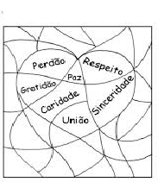

**2)** PINTE O MANDALA COM CORES QUENTES:  
  


**3 )** OBSERVE AS FORMAS GEOMÈTRICAS ABAIXO E MONTE UM DESENHO NO QUADRO.DEPOIS PINTE COM TINTA GUACHE:

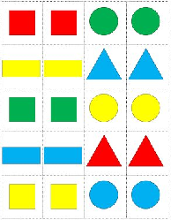

|  |
| --- |
|  |

**4 )** PINTE O PALHAÇO DE ACORDO COM AS LETRAS INDICADA:

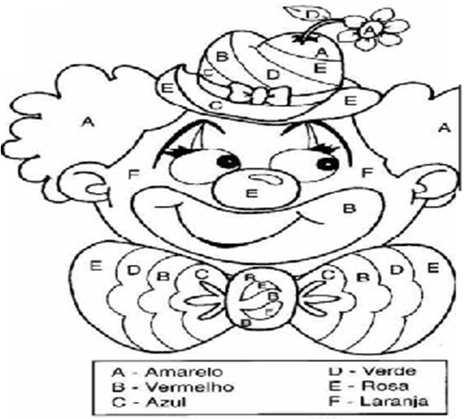

**5)**  DESENHE SE AUTO RETRATO BEM BONITO E ESCREVA SEU NOME NO QUADRO ABAIXO:

